**Atividade Extra - Views**

Agora que vimos os conceitos básicos dos comandos SQL, podemos aprender a trabalhar com **Views** (visões), imagine que você tenha um Inner Join com cinco tabelas, essa seleção será utilizada diversas vezes, podemos estar criando um "atalho" e reutilizar uma estrutura complexa envolvendo a seleção de dados, implemente o exemplo prático abaixo:

Iniciamos criando duas tabelas:

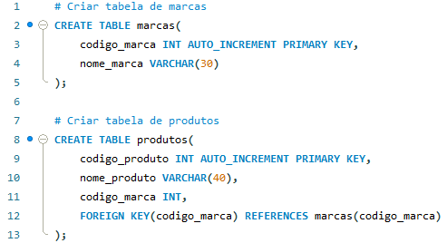

Agora podemos inserir os dados de cada uma das tabelas:

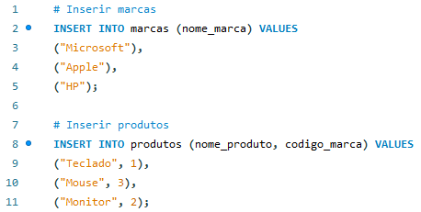

Agora podemos criar nossa View, veja como é simples:

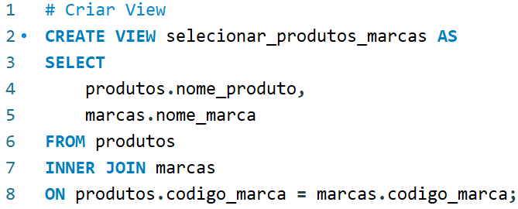

Na linha 2 é nomeada a View, em seguida após o comando **AS** faremos a cláusula SQL de seleção.

**Importante! Views funcionam apenas no comando SELECT.**

Agora podemos executar nosso comando:

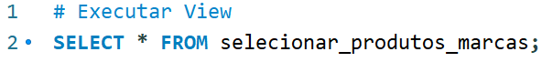

O retorno será esse:

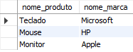

Utilizando o **SELECT * FROM**, iremos selecionar as colunas nome_produto e nome_marca, você poderia selecionar apenas uma das duas utilizando os seguintes comandos: **SELECT nome_produto FROM selecionar_produtos_marcas** ou **SELECT nome_marca FROM selecionar_produtos_marcas**.

Envie a atividade abaixo para: [ralf.lima@gmail.com](mailto:ralf.lima@gmail.com), o tema dessa atividade é livre.

Crie uma estrutura contendo várias tabelas, você terá que criar 10 views realizando as seguintes ações:

* Duas views para listar dados de duas tabelas.
* Três views para listar dados de três tabelas.
* Duas views para listar dados de cinco tabelas.
* Três views para listar dados de 7 tabelas.

Envie a estrutura das tabelas, a inserção dos dados, criação das views e execução das views.